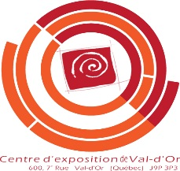

C O M M U N I Q U É – P o u r d i f f u s i o n i m m é d i a t e

Événement FMR 4e édition : résidence artistique
Roger Wylde au site culturel KINAWIT

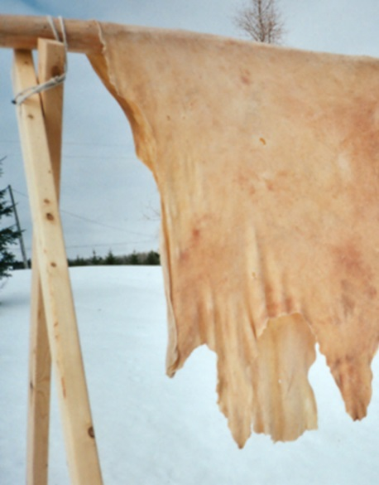

Extrait de la présentation Me and the Drum / Moi et le tambour. 2013 © Roger Wylde.

Val-d’Or – le 12 juin 2019 - Du 12 au 18 juin 2019, le Centre d'exposition de Val-d’Or tient son 4e événement FMR. Il s’agit de Faire un Moment de Rupture afin de permettre une exploration artistique. Et c’est l’artiste Roger Wylde qui sera en résidence artistique au site culturel Kinawit, localisé au 255, chemin des Scouts à Val-d’Or.

L'artiste Anicinabe réalisera divers objets traditionnels et des créations inédites lors de sa résidence artistique que le public pourra apprécier au Centre d’exposition de Val-d’Or, à partir du 21 juin jusqu’au 25 août 2019.

Roger Wylde, est originaire de Pikogan en Abitibi. Nomade dans l’âme, on peut dire qu’il a un parcours artistique très varié et multiple. On parle de peinture, de sculpture en bois, de théâtre, de film, de musique autochtone et métiers d’arts, tel que le travail de la peau d’orignal soit pour en faire du vêtement ou des raquettes, ou encore des tambours.

« (…) Le tannage ou le travail du cuir fait partie d’une pratique essentielle dans ma culture, qui est en danger de disparaître (…) il est une pierre angulaire des activités traditionnelles et trouve sa place dans les activités contemporaines. » extrait de Roger Wylde, 2013

Heures d’ouverture régulières: mardi de 13h à 16h, du mercredi au vendredi de 13h à 19h, samedi et dimanche de 13h à 16h. Pour information : (819) 825-0942 ou expovd@ville.valdor.qc.ca /Visitez notre site Internet : www.expovd.ca ou notre page facebook : https://www.facebook.com/centredexpositiondevaldor
-30-

Source : Carmelle Adam, directrice, (819) 825-0942 #6252
Remerciements aux Amies et Amis du Centre ainsi qu’aux subventionneurs suivants : 